DOROSSI · Résumé de cours  Les déformations tectoniques : plis et failles | Matière : Sciences de la Vie et de la Terre  Niveau : 2ème année du collège  Semestre : 1 · Durée : 3 heures

Capacités attendues
- Reconnaître un pli et une faille.
- Relier les déformations aux forces tectoniques.

I. Plis et failles
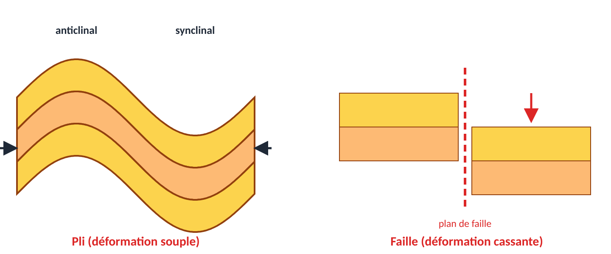
Figure 1 : un pli et une faille
À retenir
Un pli est une déformation souple des couches de roches sous l’effet de forces de compression : anticlinal (courbure vers le haut), synclinal (courbure vers le bas).
Une faille est une cassure des roches avec déplacement des deux blocs le long du plan de faille.

Exercices d’application

Exercice 1
Quelle force provoque les plis ?

Exercice 2
Quelle différence entre un pli et une faille ?

Correction

Correction de l’exercice 1
Des forces de compression (rapprochement).

Correction de l’exercice 2
Pli : déformation souple sans cassure. Faille : cassure avec déplacement des blocs.

